
联系我们
QQ：481083020（北斗地理教师群）
481050942（北斗地理学生群）
微信：beidoudili
电话：010-87887582-815
网址：www.beidoustudy.com
邮箱：beidoustudy@163.com


获取更多实时资讯，请关注北斗地理

以畜牧业为主的农业地域类型
(2018·东北联考)下图为亚欧大陆部分地区农业地域类型分布图。读图，回答1～2题。
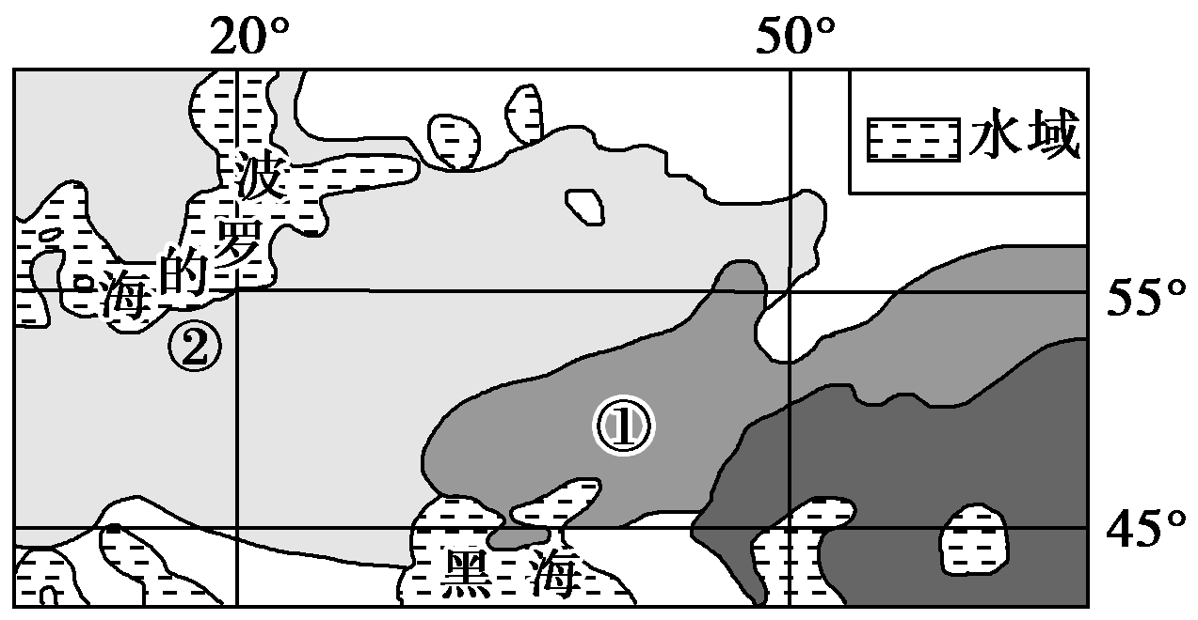
1．图中①地的农业地域类型可能是( )
A．乳畜业 B．季风水田农业
C．游牧业 D．商品谷物农业
2．图中②地农业地域类型形成的主导区位因素是( )
A．地形 B．市场
C．交通 D．劳动力
答案：1.D 2.B
(2017·株洲模拟)下图表示的四个区域均是世界上著名的农业生产区。读图，回答3～5题。
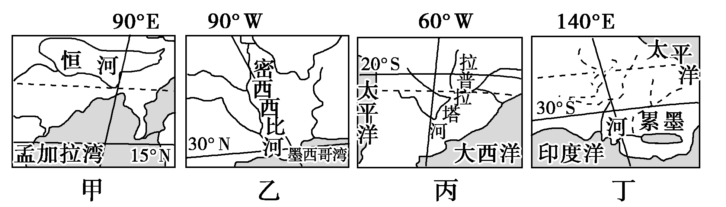
3．四个区域中，农业地域类型以牧牛业为主的大牧场放牧业的是( )
A．甲 B．乙
C．丙 D．丁
4．关于四个区域农业生产条件的叙述，正确的是( )
A．甲—草场茂密，光、热不足
B．乙—土壤肥沃，雨热适宜
C．丙—地势东西高、中间低，平原面积大
D．丁—地面平坦，水网稠密
5．关于四个区域农业生产特点的叙述，正确的是( )
A．甲—粮食商品率高 B．乙—机械化水平低
C．丙—水利工程量大 D．丁—市场适应性强
答案：3.C 4.B 5.D
(2018·福建六校联考)图甲为某地牧草生长与乳牛草料需求量关系图，图乙为该地气候资料统计图。读图，回答6～7题。
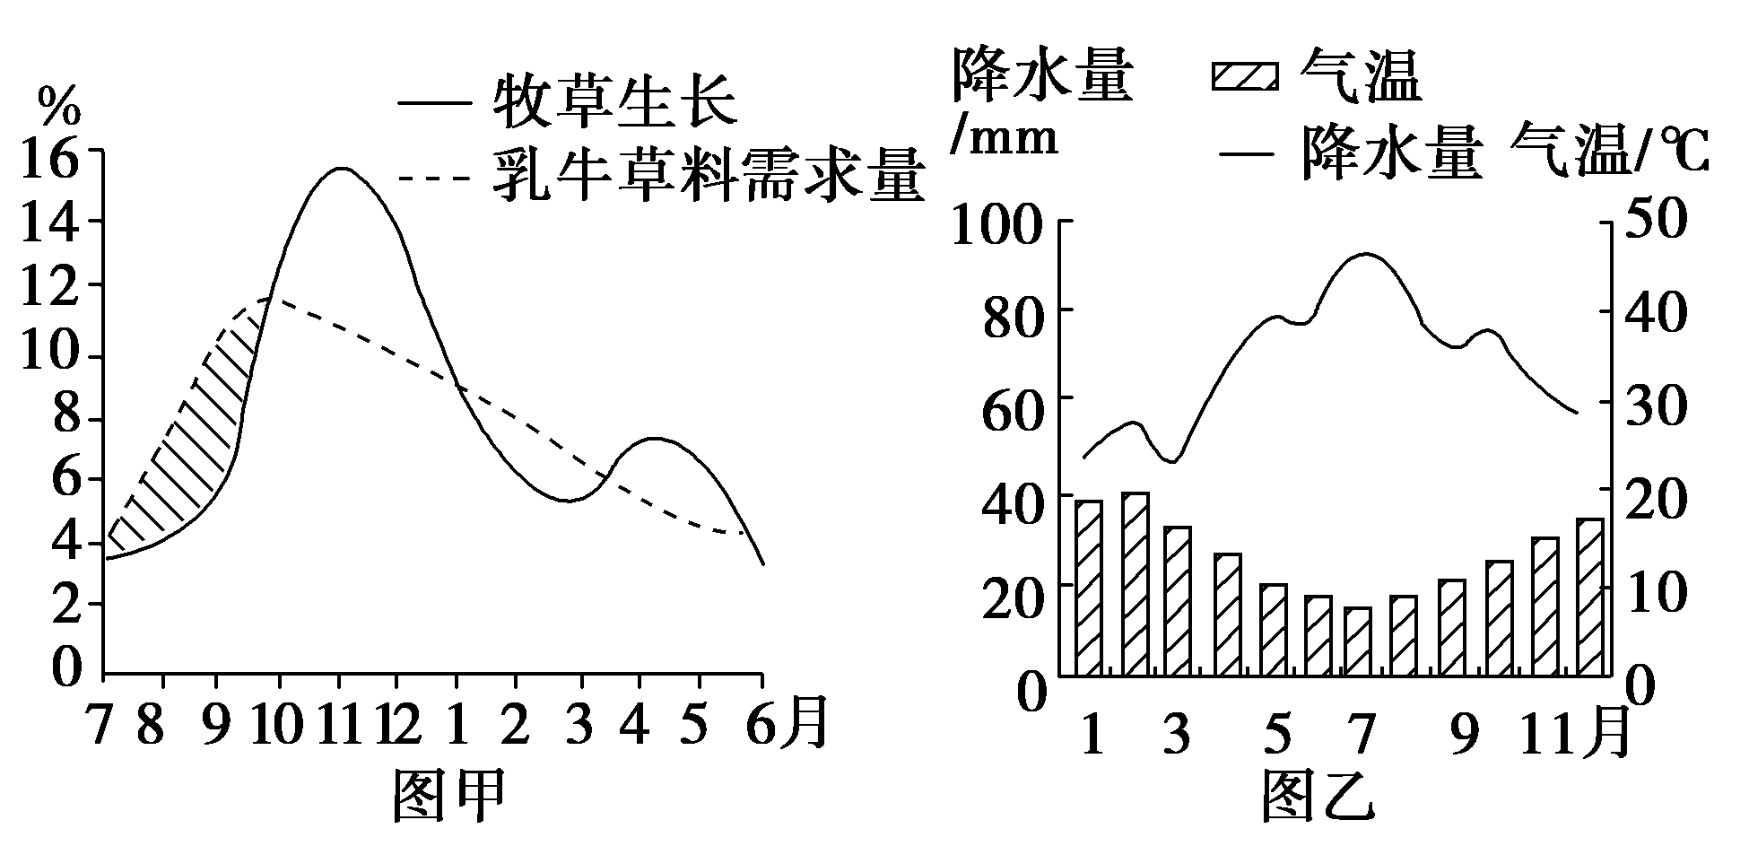
6．图甲中阴影部分形成的主要原因是( )
A．气温偏低 B．降水偏少
C．乳牛大量繁殖 D．鲜草供应偏多
7．该地乳畜业发达，既生产新鲜牛奶，也外销不易变质的其他乳制品。该地可能位于( )
A．意大利 B．阿根廷
C．澳大利亚 D．美国
答案：6.A 7.C
(2017·济南模拟)下表为“某年五国农产品自给率统计表(单位：%)”。据此回答8～9题。
 | 麦 | 米 | 薯类 | 砂糖 | 肉类
丹麦 | 107 | 124 | 103 | 110 | 351
法国 | 147 | 40 | 103 | 140 | 62
德国 | 87 | 99 | 82 | 92 | 87
俄罗斯 | 112 | 57 | 100 | 90 | 99
日本 | 9 | 104 | 97 | 12 | 89
8.丹麦的主要农业地域类型是( )
A．商品谷物农业 B．大牧场放牧业
C．乳畜业 D．混合农业
9．根据表格内容，下列叙述正确的是( )
A．日本农业以商品农业为主
B．法国和德国的砂糖以蔗糖为主
C．俄罗斯的农业主要集中在亚洲部分
D．法国的农业集中在巴黎盆地
答案：8.C 9.D
(2017·湖北枝江质检)荷兰牧场强调天然喂养，鼓励草场放牧，以家庭农场为主，集约化程度控制在较低水平，乳制品出口量位居世界第二。下图为荷兰某公司业务流程图。结合图文材料，回答10～11题。
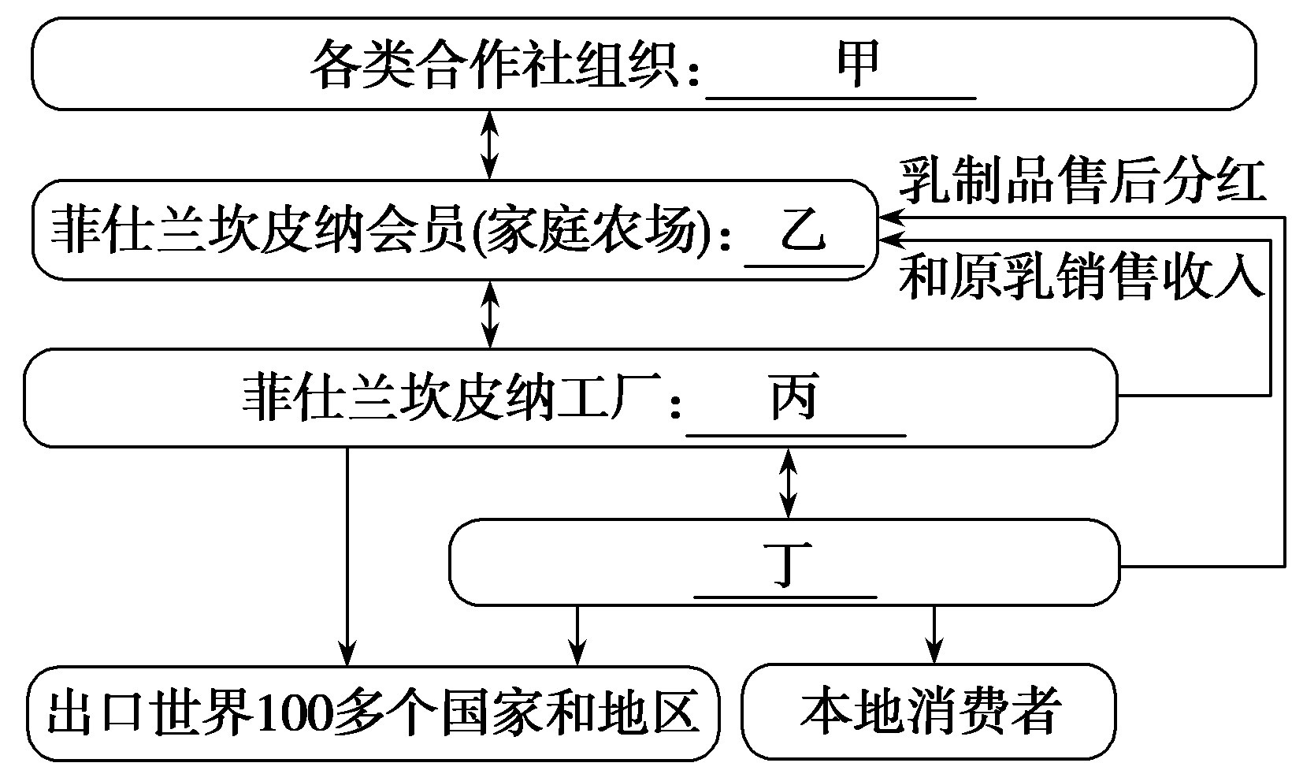
10．与图中业务流程环节对应正确的是( )
A．甲——牛奶生产 B．乙——乳品加工
C．丙——供应和服务 D．丁——乳品销售
11．荷兰牧场的牧草质量优良，得益于当地的( )
A．地形条件 B．气候条件
C．水源条件 D．交通条件
答案：10.D 11.B
12．(2017·陕西西安一中模拟)阅读材料，回答下列问题。(30分)
内蒙古通辽市素有“内蒙古粮仓”“黄牛之乡”美誉，近年来不断加快肉牛养殖产业，通过制定科尔沁肉牛产业标准体系，建设标准化肉牛产业示范基地。2017年3月12日内蒙古通辽市大力发展开启企业与农户“互联网＋肉牛”时代，采用肉牛标准化养殖，打造牧业现代化。肉牛养殖标准化，是指在肉牛养殖的各个环节按照制定的标准进行操作实施，包括牛舍建设、肉牛管理、饲料管理、防疫管理等，其目的就是实现优良的产品质量、更高的产品附加值和更好的肉牛饲养效益。下面两图分别为通辽市位置图和肉牛饲养相关产业不同阶段附加值变化图。
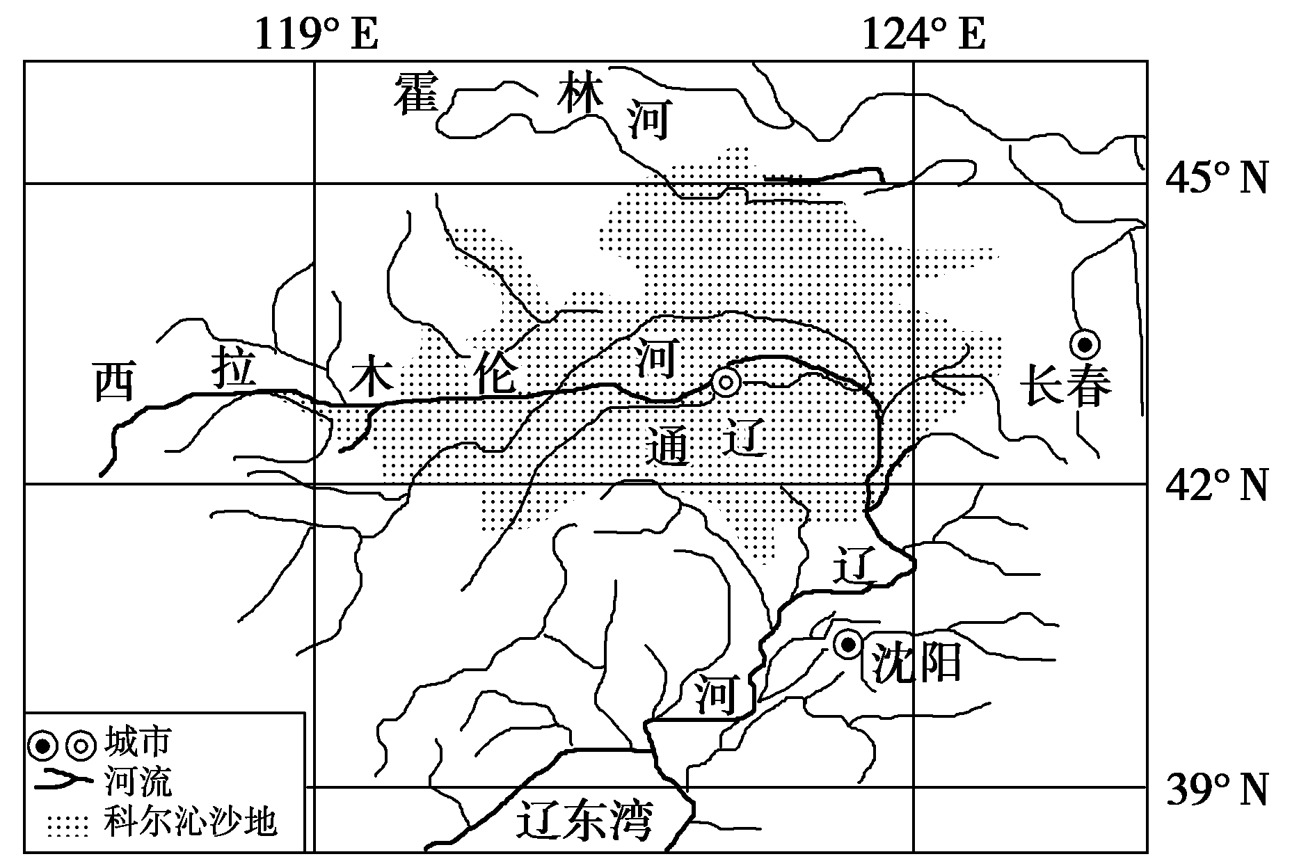
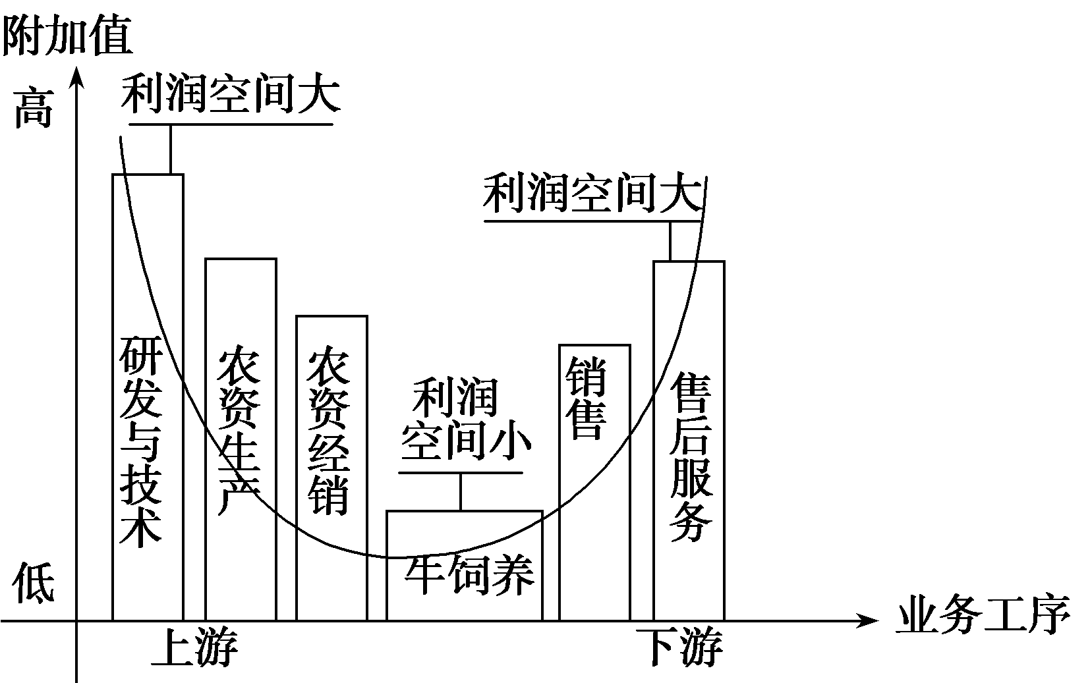
(1)指出通辽市发展肉牛养殖的区位优势。
(2)分析通辽市传统养牛业发展对环境的不利影响。
(3)说明通辽市开启企业与农户“互联网＋肉牛”时代对当地养牛业的意义。
(4)请在下列两个问题中，选择其中一个问题作答。如果多做，则按所做的第一个问题计分。
问题①：通辽市为适应扩大肉牛业的养殖规模，应将玉米生产转变为优质牧草作物生产。
问题②：通辽市在扩大肉牛业养殖的同时，治理当地沙漠化可以采取的措施。
答案：(1)位于农耕区与畜牧区的过渡地带，饲料丰富；有河流流经，水源充足；养殖历史悠久，经验丰富；距离东部市场近，市场广阔，土地面积广阔。
(2)破坏草地，加剧荒漠化；牛粪露天排放，造成环境污染。
(3)利用互联网可以扩大市场销售区域，增加经济效益；有利于扩大养牛规模，实行标准化生产，延长养牛产业链，提高附加值；加大科技投入，提升肉牛的品质和品牌效应。
(4)问题①：可以为肉牛生产提供更加优质牧草饲料；可以增加地表植被覆盖率，改善生态环境；可以节约水源，缓解当地水资源紧张。问题②：合理利用水资源；增加地表固沙植被面积；采用工程措施固沙。
13．(2017·威海质检)阅读材料，回答问题。(26分)
材料一 新西兰被誉为“世界的后花园”，素以“绿色”著称。2015年3月20日，新西兰“高培”奶粉首批进驻我国海南免税店。该奶粉由全球最大乳制品贸易商“新西兰恒天然集团”生产，且产品配方得到新西兰奥克兰大学技术支持。下图为新西兰南岛示意图。
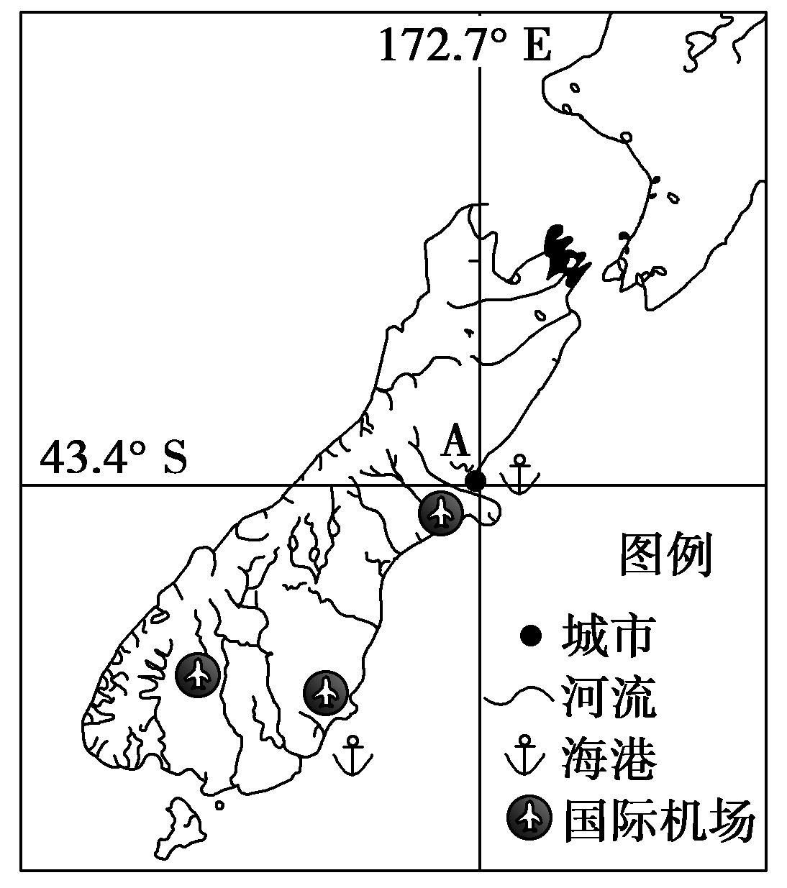
材料二 2014年我国山东、内蒙古等地出现大面积“倒奶杀牛”事件。因乳企对鲜奶限价收购或拒收，奶价跳水，原奶“过剩”，导致奶农把鲜奶贱价卖给养猪户，或者倒入农田，甚至杀牛保身。
(1)据材料一，说出该岛降水的时空分布特征及主要影响因素。
(2)从自然和人文两方面，分析新西兰畜牧业发达的有利条件。
(3)据材料一、二和所学知识，请对我国奶农走出“倒奶杀牛”的困境提出合理化建议。
答案：(1)时间：全年降水较丰富，季节分配均匀；影响因素：大气环流。空间：降水量西多东少；影响因素：地形。
(2)自然条件：温带海洋性气候，终年温和湿润；土壤肥沃，牧草茂盛，牧场辽阔。社会经济条件：畜牧业专业化水平高，商品率高；市场广阔；管理科学，重视发展人工牧场，重视科学技术的投入。
(3)保护草场生态环境，利用秸秆等生物饲料，提高原奶的质量；加大科技研发投入，提高奶产品知名度，增强国际竞争力；加大管理力度，推广先进的养殖模式，建立乳企与养殖户之间的合作联系；根据市场需求，调整养殖规模，提高生产的灵活性；政策支持，防止鲜奶价格剧烈波动。

